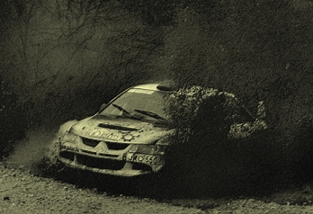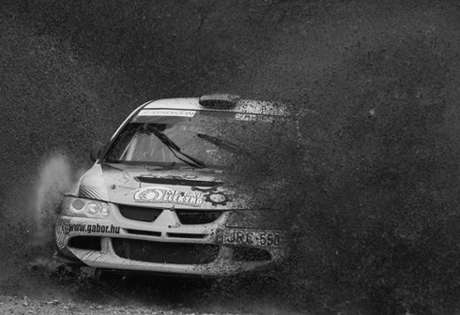
Felkészülten várjuk a miskolci versenyt!

Budavári Zoltán:

„A pályák jók nagyon tetszenek. Az estiektől viszont tartok egy kicsit, a lámpasorunk nem lesz elég jó, ezt már most látom, mert nincs kanyar lámpánk. A sátai gyors nagyon jó, de a bükkszentkereszti pályától tartok egy kicsit. Az elmaradt pályát annyira nem bánom, mert rövid volt. A többi pálya nekünk jobban tetszik, lehet rajta jókat versenyezni, hosszabbak, tehát mi nem bánjuk annyira. Lehet, hogy nézői szemmel nagyon nagy élmény lett volna, de versenyzői szemmel annyira nem. Letréningeztük a pályákat tisztességgel, sokat mentünk rajtuk, sok baráttal találkoztunk az edzés alatt, jól éreztük magunkat. Most már várjuk, várom, hogy elrajtoljunk. Mindig úgy érzem, hogy sikerült felkészülni, aztán mindig a versenyen derül ki, hogy mennyire volt jó a felkészültségünk. Amit tudtunk megtettünk, amennyit tudtunk mentünk a pályákon, aztán hogy mennyire tudunk gyorsan menni, majd elválik, ez függ a pillanatnyi helyzettől, lelki állapottól. Balázs hajtani fog, ezt már előre megjegyezte. A fő koncepció, hogy szeretnénk egy jót versenyezni, és mint ahogyan Egerben is, jól érezni magunkat. Ha ez sikerülni fog, akkor már elégedettek leszünk. Az autó Eger után általános revíziót kapott, előtte lett teljesen újjáépítve. Egerben nagyon jól működött a kocsi, remélem most is olyan jól fog. Bízunk a jó szereplésben.”

Külön öröm a csapat számára, hogy elkészült a saját honlapunk, amelyen mindent meg lehet tudni a csapat életéről. Friss híreinkkel, videókkal, fotókkal várunk mindenkit szeretettel.
www.humanoitracingteam.hu




















